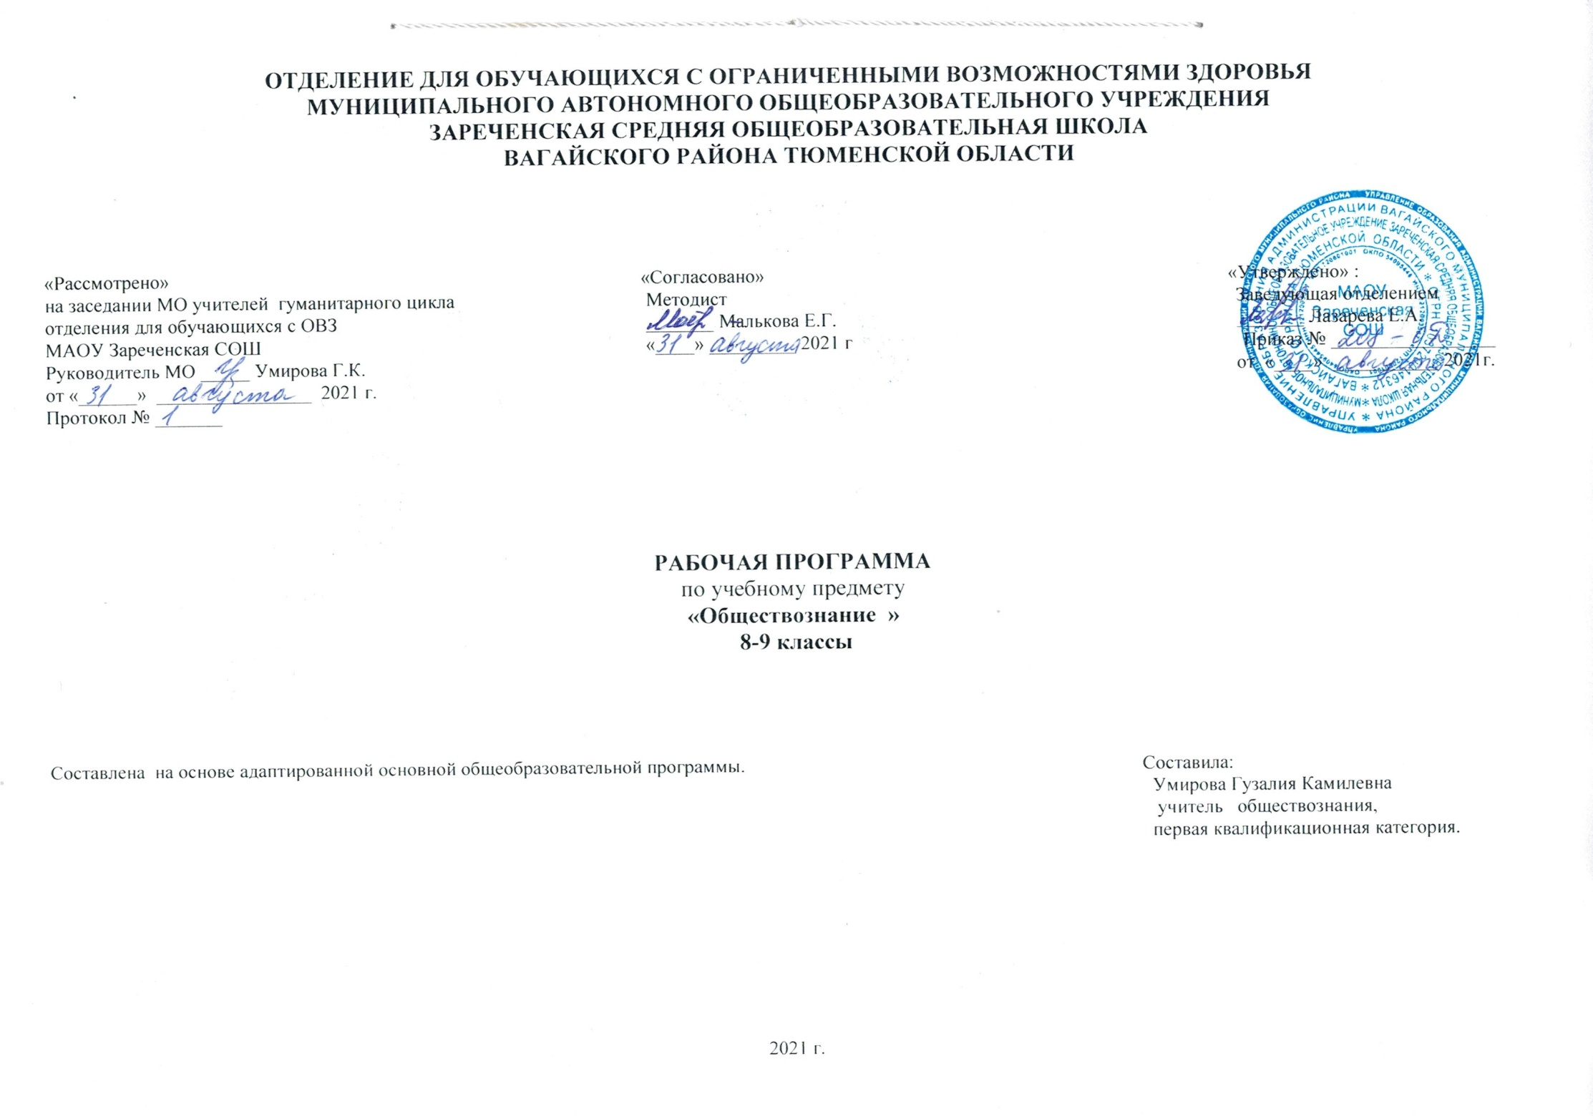 1. Пояснительная записка.
Рабочая учебная программа по предмету «Обществознание» составлена на основе АООП, приказ Министерства образования и науки РФ от 19 декабря 2014г. № 1599.
Цель данного курса - создание условий для социальной адаптации учащихся путем повышения их правовой и этической грамотности, создающей основу для безболезненной интеграции в современное общество ребенка через знание своих гражданских обязанностей и умение пользоваться своими правами.
Задачи курса:
- Освоение знаний о современной России, основных правах человека и гражданина, правовой и нравственной ответственности.
- Овладение умениями и навыками нравственного и социально- гражданского поведения в обществе.
- Развитие и коррекция познавательных интересов, социально- гражданского поведения, общеучебных умений и навыков.
- Воспитание активной гражданской позиции, любви к своей родине.
- Формирование способности и готовности к использованию полученных знаний и умений в повседневной жизни для становления мировоззренческих позиций, культурно- нравственных ценностей, правовой культуры.
2. Общая характеристика учебного предмета.
В содержание курса обществознания включены в доступной форме элементарные сведения о государстве, праве, правах и обязанностях граждан, основных законах нашей страны, что важно для формирования детей с отклонением в интеллектуальном развитии нравственных и правовых норм жизни в обществе.
При изучении курса реализуется опора на уже имеющиеся знания воспитанников, учитывается уровень возрастных и познавательных возможностей воспитанников старшей школы. Рабочая программа учитывает особенности познавательной деятельности детей с отклонением в интеллектуальном развитии. Направлена на всестороннее развитие личности воспитанников, способствует их умственному развитию, обеспечивает гражданское, эстетическое, нравственное воспитание. На уроках обществознания воспитанники познакомятся с современной политической жизнью страны, получат основы правового и нравственного воспитания.
Особое внимание обращено на имеющиеся у воспитанников специфические нарушения. В рабочей программе основными принципами являются:
- принцип воспитывающей и развивающей направленности обучения; принцип научности и доступности обучения;
- принцип систематичности и последовательности в обучении;
- принцип наглядности в обучении;
- принцип индивидуального и дифференцированного подхода в обучении;

- урок сообщения новых знаний (урок первоначального изучения материала);
- урок формирования и закрепления знаний и умений (практический урок);
- урок обобщения и систематизации знаний (повторительно-обобщающий урок);
- урок проверки и оценки знаний, умений и навыков (контрольно-проверочный урок);
- комбинированный урок.
Виды и формы организации учебного процесса:
- индивидуальная с учетом дифференцированного подхода к обучающемуся;
- групповая;
- коллективная.
Одним из основных методов работы с учащимися при изучении предмета «Обществознание» является беседа, которая позволяет выявить уже имеющиеся у школьников представления по обсуждаемому вопросу, скорректировать и дополнить их, активизировать поисково - познавательную активность, речевую деятельность, внимание школьников.
Требования к знаниям и умениям учащихся.
Учащиеся должны знать:
Что такое государство?
Что такое право?
Виды правовой ответственности.
Что такое правонарушение?
Что собой представляет законодательная, исполнительная и судебная власть Российской Федерации.
Какие существуют основные конституционные права и обязанности граждан Российской Федерации?
Учащиеся должны уметь:
Написать просьбу, ходатайство, поручение, заявление, расписку.
Оформлять стандартные бланки.
Обращаться при необходимости в соответствующие правовые учреждения.
Правильно оформить просьбу в органы исполнительной власти.

3. Описание места учебного предмета в учебном плане.
Рабочая программа рассчитана в 8 классе на 34 ч, 1 ч в неделю, 34 учебные недели; в 9 классе на 34 ч,1 ч в неделю, 34 учебные недели
4. Личностные и предметные результаты освоения учебного предмета.
Освоение учебного предмета обеспечивает достижение обучающимися с умственной отсталостью двух видов результатов: личностных и предметных.
В структуре планируемых результатов ведущее место принадлежит личностным результатам, поскольку именно они обеспечивают овладение комплексом социальных (жизненных) компетенций, необходимых для достижения основной цели современного образования ― введения обучающихся с умственной отсталостью в культуру, овладение ими социокультурным опытом.
Личностные результаты включают индивидуально личностные качества и социальные (жизненные) компетенции обучающегося, социально значимые ценностные установки.
В ходе изучения предмета обучающиеся получат возможность приобрести следующие личностные результаты:
- осознание себя как гражданина России;
- формирование целостного, социально ориентированного взгляда на мир в его органичном единстве природной и социальной частей;
- овладение начальными навыками адаптации в динамично изменяющемся и развивающемся мире;
- способность к осмыслению и дифференциации картины мира, ее
- временно пространственной организации;
- способность к осмыслению социального окружения, своего места в нем, принятие соответствующих возрасту ценностей и социальных ролей;
- принятие и освоение социальной роли обучающегося, формирование и развитие социально значимых мотивов учебной деятельности;
- развитие навыков сотрудничества с взрослыми и сверстниками в разных социальных ситуациях.
Регулятивные действия:
- учиться отличать верно, выполненное задание от неверного;
- учиться работать по предложенному плану.
Коммуникативные действия:
- уметь слышать, слушать и понимать собеседника;
- правильно выражать свои мысли в речи.
Предметные результаты
Предметные результаты включают освоенные обучающимися знания и умения курса «Обществознание», готовность их применения.
В результате изучения курса обществознания, обучающиеся должны овладеть следующими базовыми учебными действиями:
Минимальный уровень:
- знание названия страны, в которой мы живем, государственных символов России;
- представление о том, что поведение человека в обществе регулируют определенные правила (нормы) и законы;
- знание о том, что Конституция Российской Федерации является основным законом, по которому мы живем;
- знаний основных прав и обязанностей гражданина РФ;
- умение (с помощью педагога) написать заявление, расписку, оформлять стандартные бланки.
Достаточный уровень:
- знание, что такое мораль, право, государство, Конституция, кто такой гражданин;
- представление о правонарушениях, и видах правовой ответственности;
- знание, что собой представляет законодательная, исполнительная и судебная власть РФ;
- знание основных прав и обязанностей гражданина РФ;
- знание основных терминов (понятий) и их определений;
- умение написать заявление, расписку, просьбу, ходатайство;
- умение оформлять стандартные бланки;
- умение обращаться в соответствующие правовые учреждения;
- умение проводить поиск информации в разных источниках.
5. Содержание учебного предмета.
8 класс:
Вводный урок (1 ч.).
Что мы уже знаем и умеем. Чем мы будем заниматься в новом учебном году. Как добиваться успехов в работе в классе и дома.
Глава I. Человек в социальном измерении (12 ч.).
Личность. Социальные параметры личности. Индивидуальность человека. Качества сильной личности. Познание человеком мира и самого себя. Самосознание и самооценка. Способности человека. Деятельность человека, её основные формы (труд, игра, учение). Мотивы деятельности. Связь между деятельностью и формированием личности. Знания и умения как условие успешной деятельности. Потребности человека — биологические, социальные, духовные. Индивидуальный характер потребностей. Люди с ограниченными возможностями и особыми потребностями. Духовный мир человека. Мысли и чувства. Привычка к труду. Проблема выбора профессии. Важность взаимопонимания и взаимопомощи.
Глава II. Человек среди людей (10 ч.).
Человек и ближайшее социальное окружение. Межличностные отношения. Роль чувств в отношениях между людьми. Сотрудничество и соперничество. Солидарность, лояльность, толерантность, взаимопонимание. Социальные группы (большие и малые). Человек в малой группе. Группы формальные и неформальные. Лидеры. Групповые нормы. Общение — форма отношения человека к окружающему миру. Цели общения. Средства общения. Стили общения. Особенности общения со сверстниками, старшими и младшими. Межличностные конфликты, причины их возникновения. Агрессивное поведение. Конструктивное разрешение конфликта. Как победить обиду и установить контакт.
Глава III. Нравственные основы жизни (8 ч.).
Человек славен добрыми делами. Доброе — значит хорошее. Мораль. Золотое правило морали. Учимся делать добро. Смелость. Страх — защитная реакция человека. Преодоление страха. Смелость и отвага. Противодействие злу. Человечность. Гуманизм — уважение и любовь к людям. Внимание к тем, кто нуждается в поддержке.
Заключительные уроки (2 ч.).
9 класс:
В содержании учебного материала выделены основные блоки:
Права и обязанности гражданина России . Ответственность государства перед гражданами. Конституционные обязанности граждан.
Основные конституционные права человека в РФ.
Труд и трудовые отношения. Право на труд. Дисциплина труда. Трудовой договор. Трудовые права несовершеннолетних.
Собственность и имущественные отношения. Имущественные права и ответственность несовершеннолетних.
Роль семьи в жизни человека и общества. Правовые основы семейно-брачных отношений. Домашнее хозяйство. Права ребенка.
Социальные права человека. Жилищные права. Право на медицинское обслуживание. Право на социальное обеспечение.
Политические права и свободы. Право человека на духовную свободу. Религиозные верования и их место в современном мире. Свобода совести.
Право на образование. Самообразование. Куда пойти учиться? Право на доступ к культурным ценностям.
6. Материально – техническое обеспечение
Таблицы, карточки, компьютер, принтер, телевизор.

